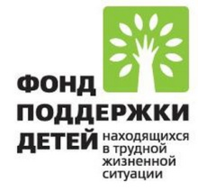

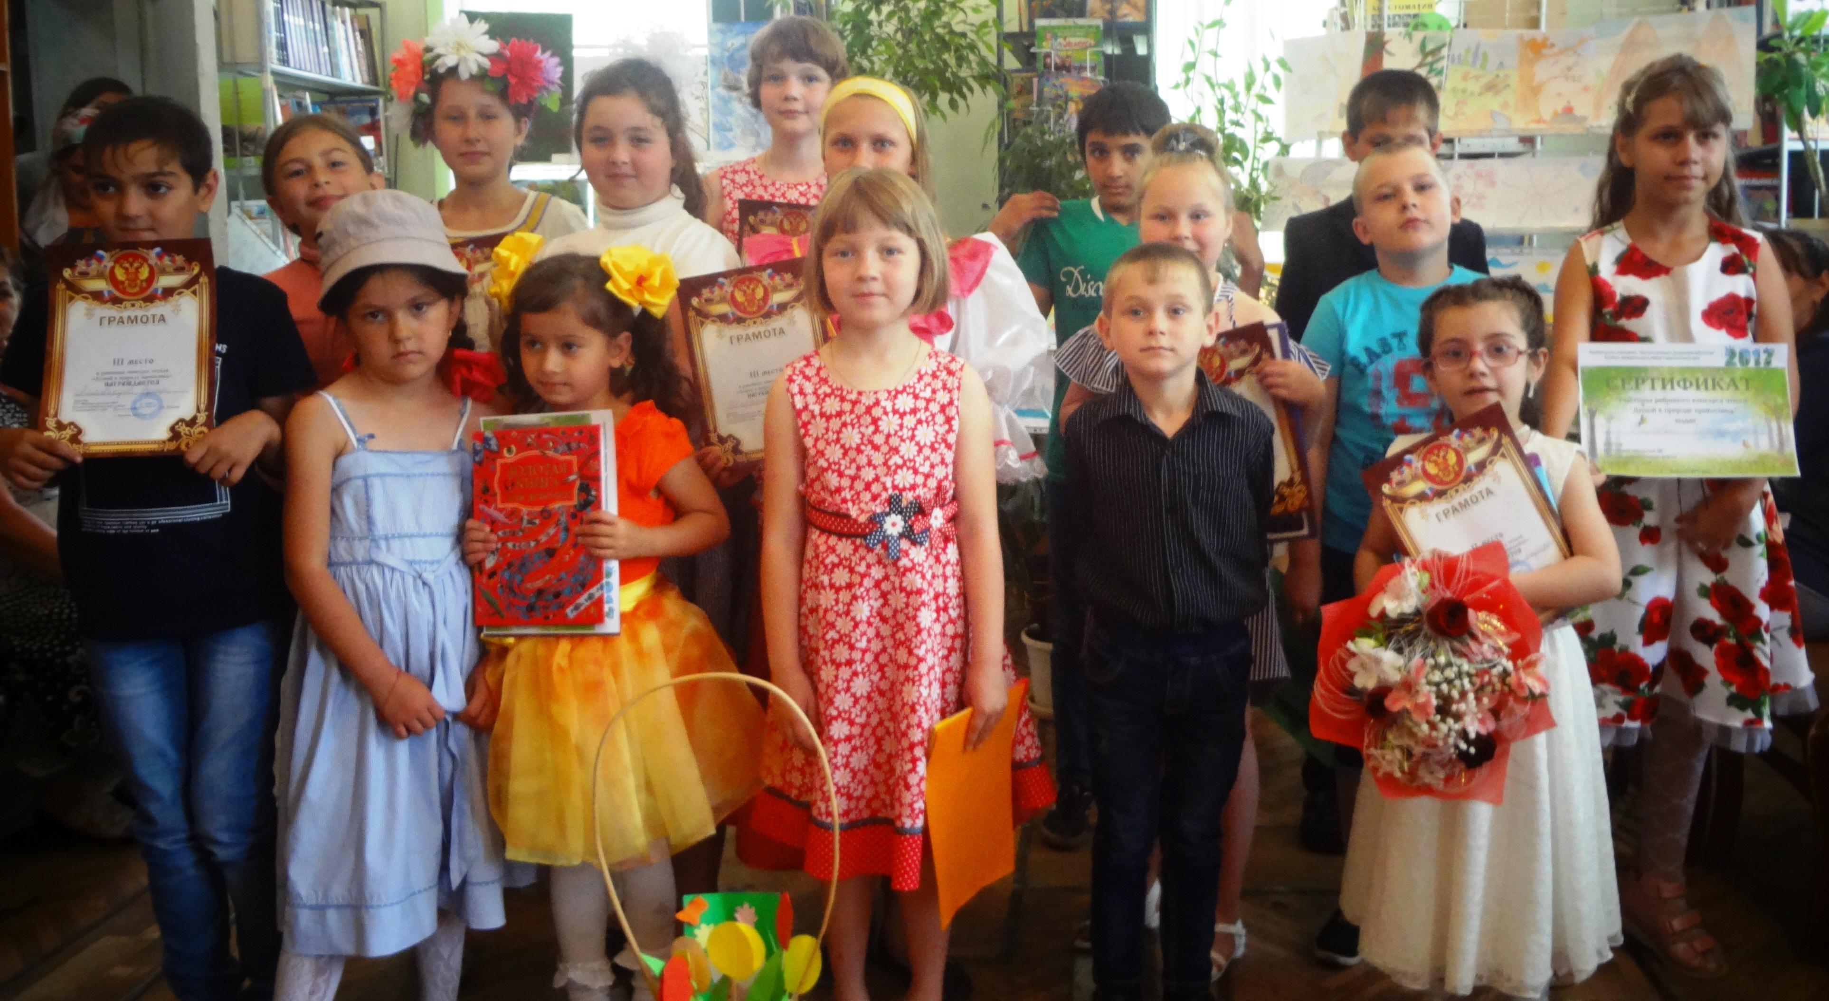
В летний период дети - инвалиды, состоящие на обслуживании в отделении социальной диагностики и социально – правовой помощи «ГКУСО «Курский СРЦН «Надежда», привлекаются к участию в культурно-массовых досуговых мероприятиях и конкурсах, направленных на развитие кругозора, повышение мотивации к здоровому образу жизни, развитие творческого потенциала. Участие наших деток в различных мероприятиях, создает атмосферу дружелюбия и позитива, помогает в развитии творческих способностей и просто дарит заряд положительных эмоций.
И таким очередным интересным событием для деток и их родителей, состоящих на облуживании в отделении социальной диагностики и социально – правовой помощи, стала подготовка и участие в районном конкурсе чтецов «Душой к природе прикоснись…» и в конкурсе иллюстраций к книге В. Бианки «Лесными тропами».
Организатором конкурсов выступила Районная детская библиотека муниципального учреждения «Межпоселенческая центральная библиотека» Курского муниципального района Ставропольского края. Финал конкурсов состоялся 15 июня.
Оба конкурса проводились в рамках государственной программы Ставропольского края «Охрана окружающей среды» и в рамках года экологии, с целью обращения внимания на многообразие и красоту окружающего мира родного края, привлечения к проблемам и сохранения окружающей среды, бережного отношения к природе. Участвовали в конкурсах дети в возрасте от 5 до 14 лет.
Юные чтецы соревновались в умении выразительно, эмоционально и артистично прочитать стихотворения. Каждый участник выбрал близкое ему по духу произведение. Ребята читали волнующие сочинения известных современных, поэтов Ставрополья пишущих о природе родного края. Во время своих выступлений для создания нужного образа участники конкурса использовали музыкальное и видео сопровождение, костюмы.
В читальном зале были выставлены работы юных художников. Каждый из них показал свои творческие способности, проявил фантазию и талант, не знающий границ! Работы ребят были разноплановыми и интересными, отражали их собственное отношение к окружающему миру. Это дает уверенность говорить о том, что тема экологии, сохранения природы близка и понятна нашим детям.
Перед жюри стояла непростая задача — выбрать из большого количества работ ту, которая бы полностью соответствовала заявленной теме и условиям конкурса, а также отличалась искренностью и оригинальностью. Но никто из ребят не остался без внимания. Всем участникам и победителям были вручены дипломы, сертификаты и красочные книги в подарок. Гости и участники конкурсов получили массу удовольствия и огромный заряд положительных эмоций.
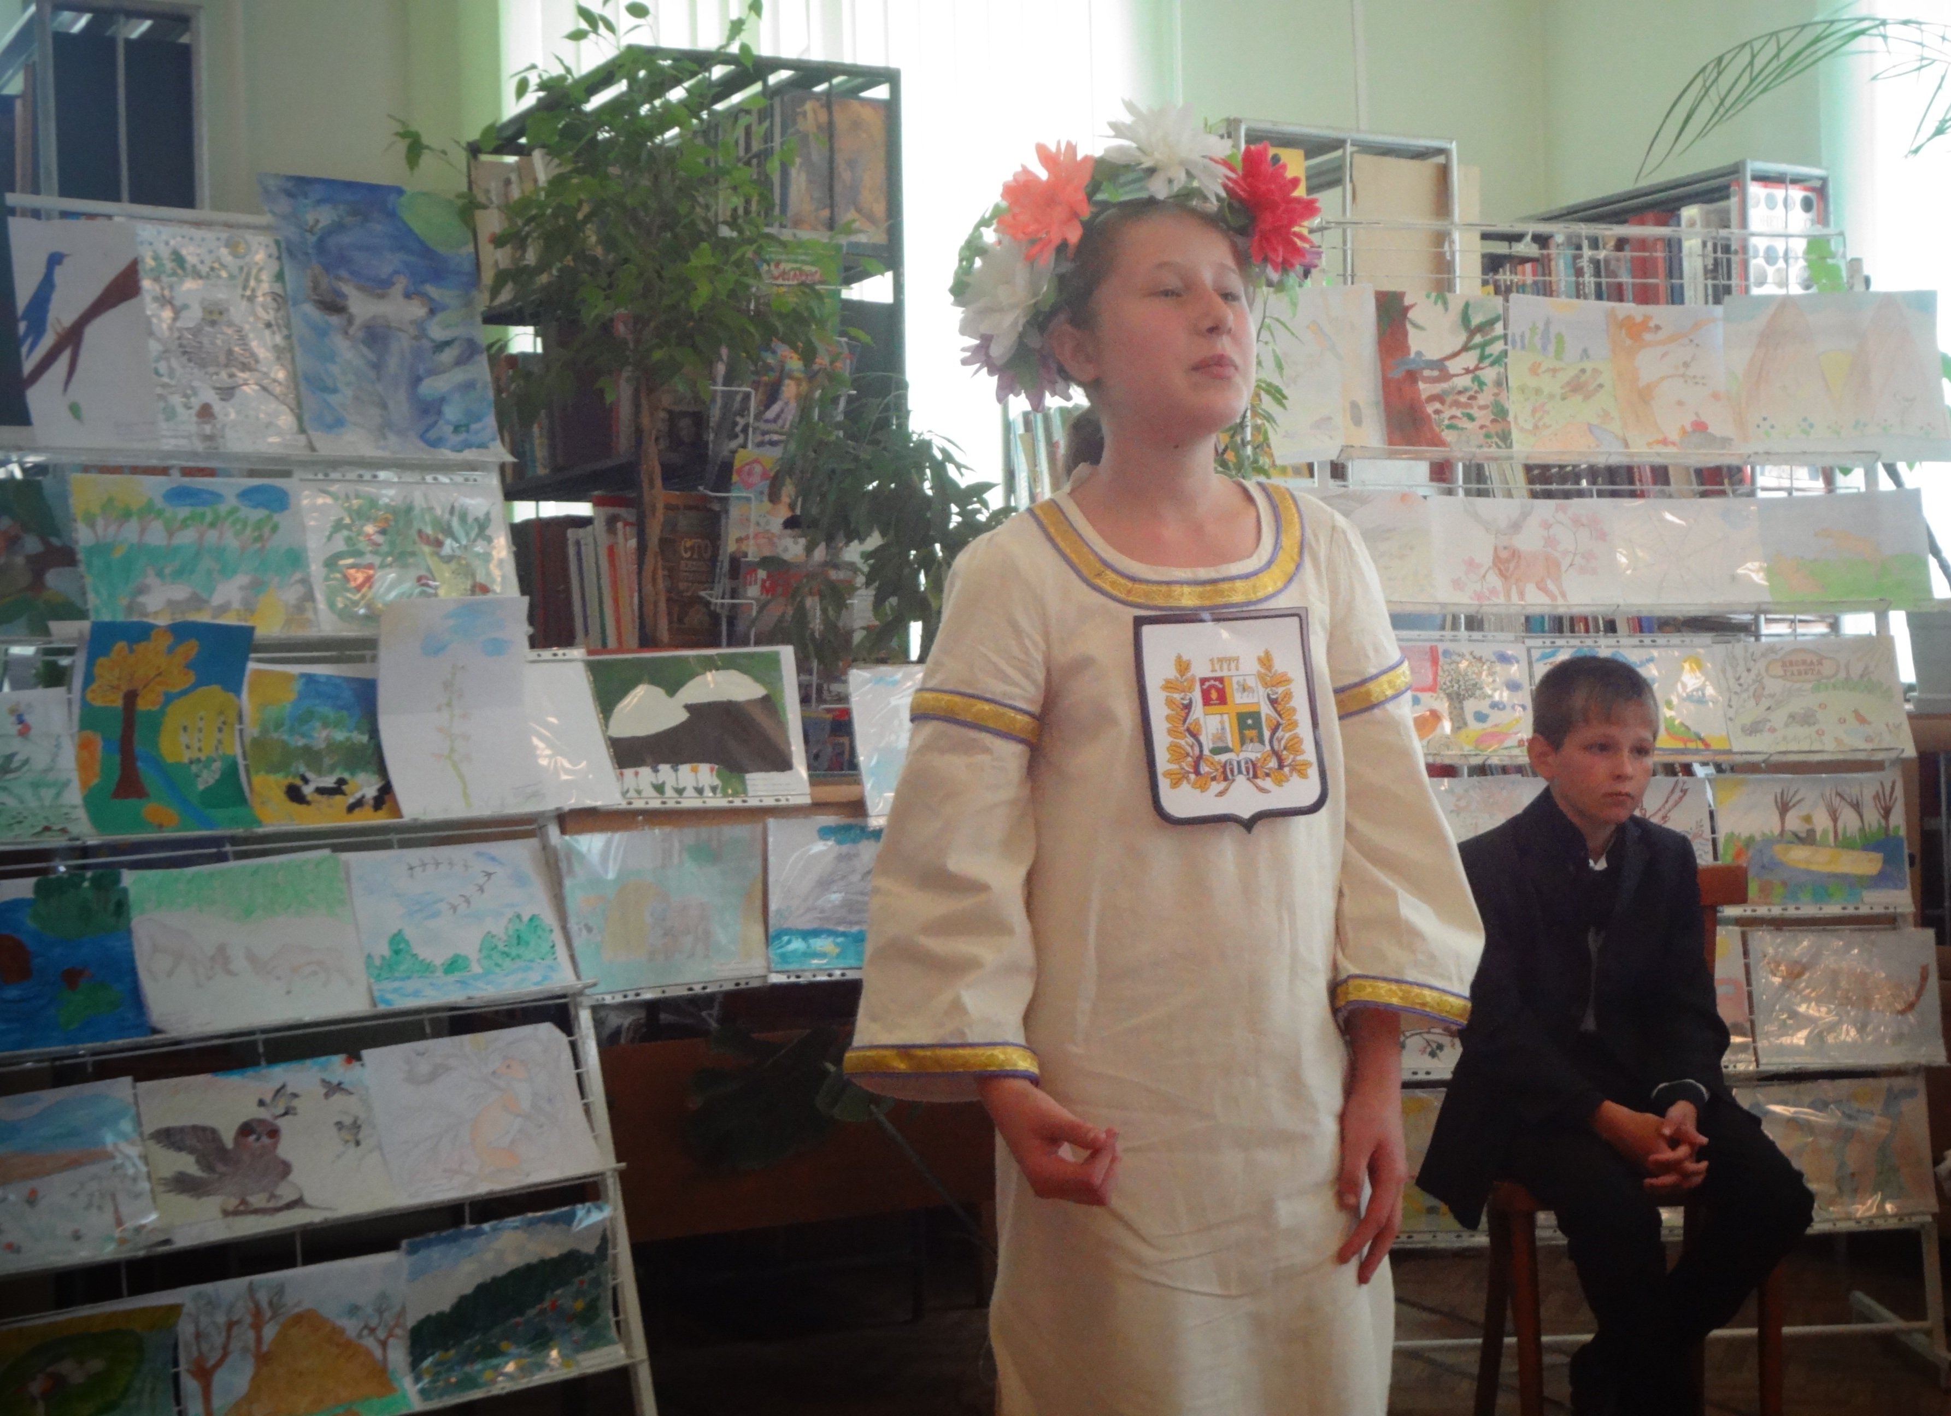
От всей души поздравляем всех конкурсантов и победителей!

Специалист по социальной работе
отделения социальной диагностики
социально – правовой помощи
С.В. Щёголева

